**江阴市人民政府办公室文件**

澄政办发〔2018〕111号

市政府办公室关于印发

江阴市政府信息公开指南的通知

各镇人民政府，各街道办事处，各开发区管委会，市各委办局，市各直属单位：

现将《江阴市政府信息公开指南》印发给你们，请结合实际，认真贯彻执行。

江阴市人民政府办公室

2018年11月30日

（此件公开发布）

江阴市政府信息公开指南

根据《中华人民共和国政府信息公开条例》，本机关在履行职责过程中制作或者获取的政府信息，除依法免于公开的外，均应予以公开或者依公民、法人和其他组织的申请予以提供。为更好地开展政府信息公开工作，方便公民、法人和其它组织获得政府信息，特编制本指南。

一、江阴市政府主动公开信息

本机关主动公开的信息范围参观本机关编制的《江阴市政府信息公开目录》。需要获得本机关政府信息公开服务的公民、法人和其它组织可以在“中国江阴”政府门户网站（http://www.jiangyin.gov.cn）政府信息公开专栏上查阅，也可以到市信息公开查阅点（市档案馆）查阅。

（一）主动公开信息分类

1．政府概况：政府领导分工、政府工作规则、政府组成部门、政府直属特设机构（特指国资委）、政府直属部门、双重领导单位。

2．规范性文件

3．政府文件

4．政府办公室文件

5．政府重要会议

6．政府重点工作

7．各类规划：国民经济和社会发展规划、专项规划和区域规划

8．政府提交人大及其常委会审议的各类报告：政府工作报告、经济和社会发展计划报告、财政预算和决算报告、其他专题报告等（目前仅限人代会时议案办理情况的报告及代表建议、批评和意见办理情况的汇报）

9．政府人事任免

10．政府应急管理

11．国民经济和社会发展统计信息

12．其他依照法律、法规和国家有关规定应当主动公开的重要信息

（二）主动公开信息编排体系

1．政府信息索取号

2．信息名称

3．内容概述

4．生成日期

5．公开日期

（三）获取方式

政府信息自形成或者变更之日起20个工作日内主动向社会予以公开（法律、法规对政府信息公开的期限另有规定的，从其规定），主要通过政府网站、新闻发布会以及报刊、广播、电视等便于公众知晓的方式公开。并根据需要采取设立公共查阅室、资料索取点、信息公告栏、电子信息屏等形式公开政府信息。

二、依申请公开的有关事项

公民、法人和其它组织需要利用本机关主动公开以外的政府信息，可以通过互联网、信函、传真等途径向有关部门申请获取。有关部门依申请提供信息时，根据掌握信息的实际状态进行提供，不对信息进行加工、统计、研究、分析或者其它处理。

（一）申请受理

办公地址：澄江中路9号；联系电话：86860518；传真：86861999；电子邮箱为：zfb_zwgk@163.com。

（二）申请方式

向本机关提出政府信息公开申请的，应填写《江阴市政府信息公开申请表》（以下简称《申请表》）。《申请表》可以在受理机构领取或自行复制，也可以在中国江阴政府门户网站上下载电子版，网址为：www.jiangyin.gov.cn。

1．通过互联网提出申请。申请人在中国江阴政府门户网站上填写电子版《申请表》后，通过电子邮件方式发送至受理机构电子邮箱。

2．在“中国江阴”政府网站上找到“政府信息依申请公开”，正确选择被申请机关，可选择登录提交或者不登录提交，按照页面要求填写相应内容即可。

3．信函、传真申请。申请人通过信函方式提出申请的，请在信封左下角注明“政府信息公开申请”的字样；申请人通过传真方式提出申请的，请相应注明“政府信息公开申请”的字样。

4．特别程序。申请人申请获取与自身相关的政府信息的，应当持有效身份证件，当面向有关部门或单位提交书面申请。

为了提高申请受理的效率，申请人对所需信息的描述应尽量详尽、明确；若有可能，主动提供该信息的标题、 发布时间、文号或者其他有助于本机关确定信息载体的提示。申请人能够根据《政府信息公开目录》事先确定所需信息的索取号的，有关部门或单位将当场答复或者立即答复予以公开。

（三）申请处理

有关部门或单位收到申请后，应当场登记。除可以当场予以答复的，应当自登记之日起15个工作日内进行实质性审查，并根据下列不同情况，作出答复：

1．属于应当公开的，制作公开决定书；

2．属于免予公开的，制作不予公开决定书；

3．属于主动公开的政府信息，各部门或单位已经主动向社会公开的，应当指引告知信息公开权利人；

4．属于应当主动公开、但未公开的政府信息，应当向社会公开，并且指引告知信息公开权利人；

5．申请的政府信息不属于受理部门或单位掌握范围的，应当告知申请人，如能够确定该信息掌握部门或单位的，应当告知联系方式；

6．申请公开的政府信息不存在的，应当告知申请人；

7．申请公开的内容不明确的，应当告知申请人更改、补充。

因正当理由不能在规定的期限内作出答复的，经上一级政府信息公开工作机构同意，可将答复的期限适当延长，并书面告知申请人，延长期限最长不超过15个工作日。

三、申诉程序

1．公民、法人或其他组织认为本机关有不依法履行政府信息公开义务的，可以向上级行政机关、监察机关或者政府信息公开工作主管部门举报。

2．公民、法人或其他组织认为行政机关在政府信息公开工作中的具体行政行为侵犯其合法权益的，可以依法申请行政复议或者提起行政诉讼。

附件：1．政府信息依申请公开工作流程图

2．政府信息公开申请表

附件1

政府信息依申请公开工作流程图

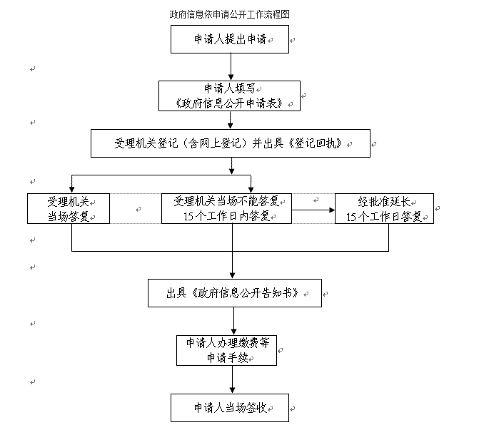

附件2

政府信息公开申请表

|  |  |  |  |  |  |  |
| --- | --- | --- | --- | --- | --- | --- |
| 申  请  人  信  息 | 公民 | 姓 名 |  | | 工作单位 |  |
| 证件名称 |  | | 证件号码 |  |
| 联系电话 |  | | 邮政编码 |  |
| 联系地址 |  | | 传 真 |  |
| 电子邮箱 |  | | | |
| 法人/其他组织 | 名 称 |  | | 组织机构编号 |  |
| 法人代表 |  | | 联系人姓名 |  |
| 联系人电话 |  | | 传 真 |  |
| 联系地址 |  | | | |
| 电子邮箱 |  | | | |
| 申请时间 | |  | | | |
| 所  需  信  息  情  况 | 所需信息  的内容描述 |  | | | | |
| 所需信息  的用途 |  | | | | |
| 所需信息的指定提供方式（或选）  □纸质  □电子邮件  □光盘  □磁盘 | | | 获得信息的方式（可选）  □邮寄  □快递  □电子邮件  □传真  □自行领取 | | |

抄送：市委各部门，市人大常委会办公室，市政协办公室，市纪委办公室，市法院，市检察院，市人武部，市各群团，各驻澄单位。



江阴市人民政府办公室 2018年11月30日印发